富康社区开展“中秋明月照，民族团结情，共筑中国梦”主题党日活动
2024年9月是第41个全区民族团结进步活动月，为进一步铸牢中华民族共同体意识，深入学习宣传贯彻党的二十届三中全会精神。9月13日，富康社区组织社区离退休老党员到庙屯民族团结进步教育基地和奈曼旗王府博物馆爱国主义教育基地开展主题党日活动。
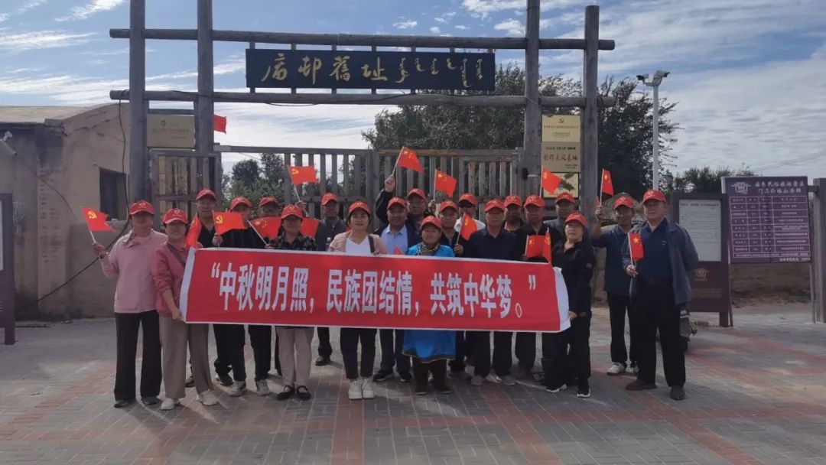
一路上充满了欢声笑语，老党员们积极踊跃地唱着红歌，首先来到了庙屯民族团结进步教育基地，大家通过观看图文资料，原貌原样的民俗展示园、老学校、老操场、碾磨房和具有年代感各民族特色的物品，品味纯正的乡土人情，寻找童年记忆，回顾历史故事。随后，参观了奈曼旗王府博物馆爱国主义教育基地，在讲解员的带领下，大家认真聆听讲解、观摩展览展品，了解各民族交融汇聚的中华民族共同体的起源、形成和发展脉络，近距离感受中华民族文化的博大精深，党员干部们边听边看，充分感受着各民族共同铸就的辉煌历史，深刻理解了我们强大文化自信的根源，对悠久的历史、灿烂的民族文化、伟大的民族精神进行了回顾和学习。
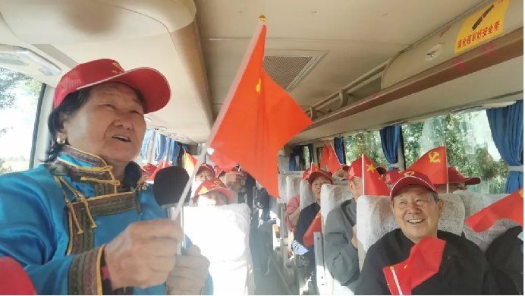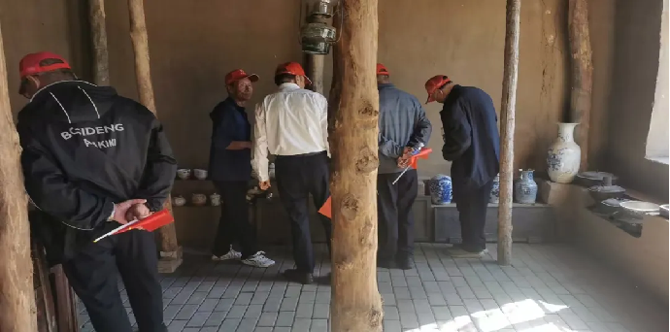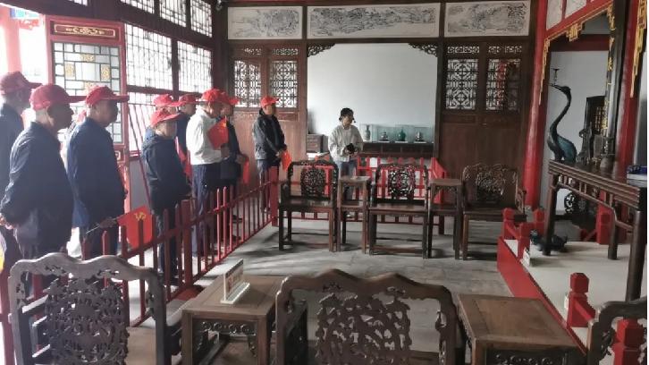
下一步，富康社区将继续坚持以铸牢中华民族共同体意识为主线，积极开展各类民族团结进步活动，教育引导党员、群众做民族团结进步事业的忠实践行者，助力社区各项工作再上新台阶。

